AVALIAÇÃO BIMESTRAL

Questão 1

No início do século XIX, a Europa observou a união de forças tradicionais e a restauração de antigas monarquias absolutistas que não conseguiram se impor diante de várias questões sociais e econômicas. Esse cenário de crise e insatisfação permitiu a organização de várias correntes políticas. Associe as correntes políticas (coluna A) às suas características essenciais (coluna B).

Coluna A

- Nacionalismo
- Liberalismo
- Socialismo
- Anarquismo

Coluna B

( ) Corrente favorável ao governo constitucional com divisão de poderes do Estado: Legislativo, Executivo e Judiciário.
( ) Corrente crítica à exploração dos trabalhadores e a exploração dos trabalhadores.
( ) Corrente em que a ideia de nação estava relacionada a uma comunidade de pessoas unidas por vínculos étinicos, linguísticos e históricos.
( ) Corrente que defendia a ausência de governo e de autoridade.

A sequência correta de preenchimento dos parênteses, de cima para baixo, é:

a) 2-3-4-1
b) 3-2-1-4
c) 2-3-4-1
d) 1-3-4-2

Questão 2

A história de todas as sociedades que existiram até nossos dias tem sido a história das lutas de classes. [...] A sociedade burguesa moderna, que brotou das ruínas da sociedade feudal, não aboliu os antagonismos de classes. Não fez senão substituir velhas classes, velhas condições de opressão, velhas formas de luta por outras novas.[...] A sociedade divide-se cada vez mais em duas grandes classes opostas: a burguesia e o proletariado
MARX, Karl; ENGELS, Friedrich. O manifesto comunista. São Paulo: Ched Editorial. 1980. p. 8,9.

O texto acima reflete o pensamento de Karl Marx e Friedrich Engels conhecido como marxismo. Com base no texto e nos conhecimentos adquiridos em sala de aula, explique o que o marxismo entende por luta de classes.

Questão 3

Ao longo do século XIX, a França foi palco de rebeliões que repercutiram em toda a Europa, como foi o caso da Revolução de 1830, a Revolução de 1848 e a Comuna de Paris. Sobre essas revoltas é correto afirmar que:

- Em 1830, após uma série de medidas políticas conservadoras do rei Carlos X, a população revoltou-se, ergueu barricadas e forçou a abdicação do rei que foi substituído por Luís Filipe de Orléans.
- A Revolução de 1848 começou com a deposição do rei Luís Filipe e a proclamação da república. Na sequência, foi instaurado um governo provisório, a Segunda República que promoveu a realização de eleições parlamentares.
- Insatisfeitos com as eleições parlamentares, socialistas comandaram várias lutas e tomaram o poder, instaurando um governo que ficou conhecido por a “primavera dos povos”.
- A Comuna de Paris é o nome dado ao governo popular instaurado em 1871 por trabalhadores e formado por socialistas, anarquistas e liberais radicais que discordavam do governo republicano. O sonho de um governo socialista durou apenas dois meses: a Comuna foi massacrada por forças militares ligadas ao governo anterior.

Estão corretas:

a) Apenas II.
b) Apenas I e II.
c) Apenas I e III.
d) Apenas I. II e IV.
e) I, II, III e IV.

Questão 4

Duas grandes potências surgiram no século XIX. A unificação desses países envolveu a formação de exércitos, conquista de territórios e a atuação de líderes que foram fundamentais para esse processo. Assinale a alternativa que indica o país e o líder dos dois novos países europeus:
a) Itália – Francisco II; Alemanha – Otto von Bismarck
b) Itália – Giuseppe Garibaldi; Alemanha – Otto von Bismarck
c) Itália – Giuseppe Garibaldi: Alemanha – Vitor Emanuel
d) Itália – Otto von Bismarck; Alemanha – Giuseppe Garibaldi

Questão 5

Com o avanço do sistema capitalista, o século XIX assistiu ao surgimento de grandes potências. Nesse período, cerca de 80% do capital mundial estava concentrado nas mãos de empresários de países como Inglaterra, França, Alemanha e Estados Unidos. Com base no que você aprendeu:

- Explique o surgimento do capitalismo monopolista.

b) Explique o que são os cartéis, as holdings e os trustes, que surgiram com os monopólios econômicos.

Questão 6

No século XIX, as grandes potências capitalistas precisaram procurar novos mercados para vender a produção industrial e investir em indústrias. Iniciou-se assim, uma nova corrida em busca de nações ainda não industrializadas da Ásia, África e Oceania. Esse processo foi chamado de neocolonialismo. Associe os conceitos de colonialismo e neocolonialismo (coluna A) às suas características essenciais (coluna B).

Coluna A
1. Colonialismo
2. Neocolonialismo

Coluna B
( ) Área de dominação: América
( ) Capitalismo comercial
( ) Controle dos mercados externos para investimento de capitais excedentes
( ) Estados metropolitanos europeus
( ) Reserva de mercado para a produção industrial
( ) Garantia de mercado consumidor para a produção econômica europeia
( ) Capitalismo financeiro
( ) Área de dominação: África, Ásia e Oceania

A sequência correta de preenchimento dos parênteses, de cima para baixo, é :

a) 2-1-1-2-2-1-1-2
b) 2-2-1-2-2-1-2-1
c) 1-1-2-1-2-1-2-2
d) 1-2-1-1-1-2-1-1

Questão 7

A charge faz referência às chamadas partilhas da Ásia e da África, como ficou conhecido o processo de dominação imperialista europeia.
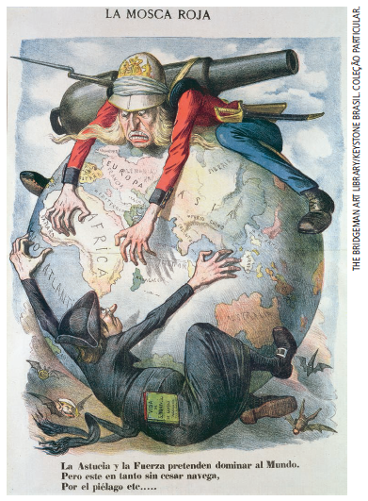
Observe a charge, que as tentativas de conquistar o mundo do britânicos e dos jesuítas. Com base nos conteúdos referentes ao neocolonialismo, analise as seguintes afirmações:
- A Partilha da Ásia ocorreu não só entre os principais grupos econômicos como Inglaterra e França, mas envolveu também os interesses da Holanda, Rússia e Alemanha.
- Uma das justificativas das grandes potências para atuar e dominar esses novos mercados era uma suposta missão civilizadora para difundir o progresso pelo mundo.
- Houve pouca resistência por parte das populações dominadas na Ásia, especialmente na China e no Japão.
- O imperialismo inglês atuou fortemente na China durante o reinado da rainha Vitória, na charge aparece o soldado britânico tentando assegurar o domínio inglês no mundo

Estão corretas:
a) Apenas II.
b) Apenas I e II.
c) Apenas I e III.
d) Apenas I. II e IV.
e) I, II, III e IV.

Questão 8

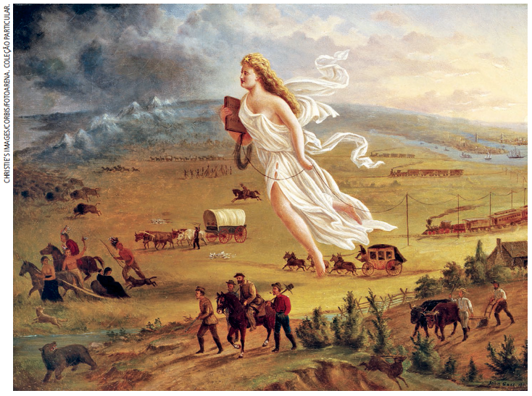
A obra O progresso da América, de John Gast, de 1872 aproximadamente, é uma alegoria ao “destino manifesto”, uma doutrina muito divulgada pelo governo dos Estados Unidos no século XIX. Observe a imagem e explique o que era essa ideologia e a sua importância para a expansão norte-americana.

Questão 9

No final do século XVIII, o governo do presidente George Washington promoveu um programa econômico nos Estados Unidos com o objetivo de desenvolver a indústria, o comércio e as finanças do país. Essas medidas contribuíram para acelerar o crescimento estadunidense. Sobre os fatores que contribuíram para a expansão dos Estados Unidos é incorreto afirmar que:
a) A chegada de imigrantes europeus ajudou a acelerar a expansão territorial dos Estados Unidos em direção à costa leste do país.
b) A difusão da doutrina do destino manifesto, baseada na superioridade dos grupos sociais brancos sobre os indígenas foi conveniente para os objetivos políticos do governo naquele contexto histórico.
c) O choque entre os conquistadores brancos e os povos indígenas que habitavam o oeste do país causou vários conflitos e o extermínio de diversas nações, permitindo a ocupação de terras indígenas
d) O governo dos Estados Unidos, por meio da compra, da diplomacia e da guerra, anexou territórios que pertenciam a países europeus.
Questão 10

A expansão dos Estados Unidos e o aumento da população promoveram o desenvolvimento do mercado interno, mas não impediram a divisão do país em duas regiões: o norte, formado por uma rica burguesia industrial e o sul, dominado por uma elite rural ainda baseada na mão do obra escrava. Os conflitos gerados pelas diferentes propostas de desenvolvimento de cada região culminaram na Guerra de Secessão (1861-1865). Analise as proposições a seguir e indique se são verdadeiras (V) ou falsas (F):

1. Em 1861, estados do sul dos Estados Unidos se uniram e decidiram separar-se da União. Fundaram então os Estados Confederados da América.
2. Na época da guerra, o sistema de trabalho sulista era baseado no trabalho assalariado e defendia as tarifas protecionistas. A ideia era vender seus produtos agrícolas no exterior e importar manufaturados.
3. O presidente dos Estados Unidos nesse período era Abraham Lincoln. A atuação de Lincoln foi decisiva para os rumos da guerra: ele se opôs aos confederados e aboliu a escravidão, mas foi assassinado logo após o fim do conflito.
4. A guerra prejudicou a economia dos Estados Unidos e, além das perdas humanas, contribuiu para aumentar a desigualdade social e diminuir o desenvolvimento capitalista dos Estados Unidos.

a) V-F-V-F
b) F-V-F-V
c) V-V-F-V
d) V-F-V-V
e) V-F-F-V

Questão 11

Uma das características da história da América Latina, desde o século XIX, é o autoritarismo. Isso porque apesar do discurso político adotado pelos líderes políticos ser inspirado nos ideais do liberalismo, ao chegar ao poder essas lideranças inclinavam-se para o discurso autoritário. A palavra que designava o líder político dos governos autoritários latino-americanos era:
a) coronéis
b) caudilhos
c) criollos
d) bolivarianos

Questão 12

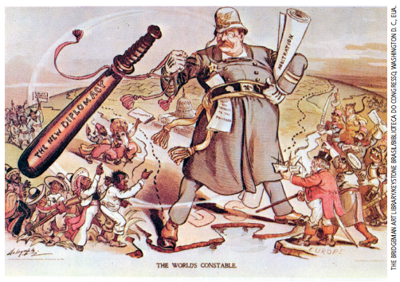

A charge O policial do mundo mostra o presidente Theodore Roosevelt representado como um policial segurando um porrete com a frase: “a nova diplomacia”. Ela é uma sátira a uma doutrina lançada por Roosevelt no início do século XX que permitia aos Estados Unidos intervir militarmente nos países da América Latina quando fosse do interesse estadunidense. Essa doutrina ficou conhecida por:

a) Doutrina Monroe
b) Doutrina Platt
c) Doutrina Big Stick
d) Doutrina Destino Manifesto

